Комбинированные системы разработки.
Особенностью комбинированных систем разработки является разделение этажа на регулярно чередующиеся и относительно близкие по размеру камеры и междукамерные целики, отрабатываемые последовательно в две стадии разными системами. Камеры отрабатывают в первую, а целики во вторую очередь по окончании выемки двух-трех (редко более) смежных камер.
Применение почти в равном объеме двух систем разработки - для выемки камер и целиков - отличает комбинированные системы от обычных систем, где целики также чередуются с камерами, но имеют относительно небольшой запас руды.
Камеры и целики располагают, как правило, длинной стороной вкрест простирания рудного тела. Ширина камер от 8 до 30 м, целиков - от 6 до 20 м. Соотношение запасов руды в камерах и целиках колеблется в среднем от 1:1 до 2:1.
Комбинированная система разработки с магазинированием и обрушением.
Сущность системы состоит в том, что рудную залежь, подготовленную этажным способом, разделяют на отдельные выемочные блоки, в которых камеры первой очереди отрабатывают с магазинированием руды, а камеры второй очереди (целики) - принудительным этажным обрушением (рисунок 4.26).
Условия применения. Систему разработки применяют при отработке крутопадающих мощных рудных залежей при бедной и средней ценности руд.
Параметры системы. Высота этажа (блока) составляет 60-80 м, полевой и рудный штрек через 10 м соединяют ортами. Рудную залежь разбивают на камеры и целики равной ширины - 5 м.
Подготовительно-нарезные работы. Подготовка блока включает проведение откаточных штреков, вентиляционного и материально-ходового восстающих, погрузочных ортов. Нарезка - проведение буровых камер, отрезного восстающего, выпускных выработок днища.
Очистная выемка. Камерные запасы обуривают веерным комплектом глубоких скважин диаметром 0,05 м. После выемки нескольких камер с магазинированием руды приступают к отработке камер второй очереди (выемка целиков). Для обрушения целиков и выпуска руды применяют две основные схемы. По первой схеме перед обрушением целиков руду из нескольких камер (обычно через одну) выпускают и одновременно взрывают скважинные заряды в междукамерных целиках и потолочине. После этого производят выпуск руды под обрушенными породами. По второй схеме отработку целиков ведут в две стадии. Сначала выпускают руду из камер и обрушают междукамерные целики, оставляя часть целиков для поддержания потолочины до полного выпуска из камеры обрушенной руды. Потолочину и оставшиеся междукамерные целики обрушают во вторую стадию. Отбитую руду выпускают через выпускные отверстия с использованием мощных люковых затворов.

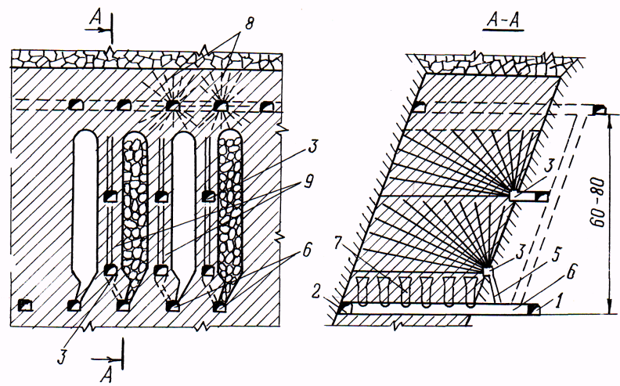

1-полевой откаточный штрек; 2-рудный откаточный штрек; 3-буровая камера; 4-вентиционный восстающий; 5-материально-ходовой восстающий; 6-погрузочный орт; 7-выпускные выработки днища (короткие рудоспуски); 8-скважины для обрушения потолочины; 9-междукамерные целики

Рисунок 4.26 - Комбинированная система разработки с магазинированием и этажным обрушением

Технико-экономические показатели: потери руды 3-5%; разубоживание руды 12-14%; производительность труда забойного рабочего 50-60 т/смену; удельный расход ВВ на отбойку 0,350-0,400 кг/т.
Достоинства: меньшие потери по сравнению с этажным обрушением; сравнительно небольшая стоимость добычных работ; значительная производительность труда забойных рабочих.
Недостатки: значительное разубоживание руды; невозможность выемки с разделением руды по сортам; необходимость тщательного контроля за выпуском.
Комбинированная система с одновременной закладкой.
Сущность системы разработки состоит в том, что рудную залежь разбивают на отдельные блоки, в которых камеры первой очереди отрабатывают горизонтальными восходящими слоями с закладкой, а камеры второй - с этажной выемкой, со скважинной отбойкой руды (рисунок 4.27).

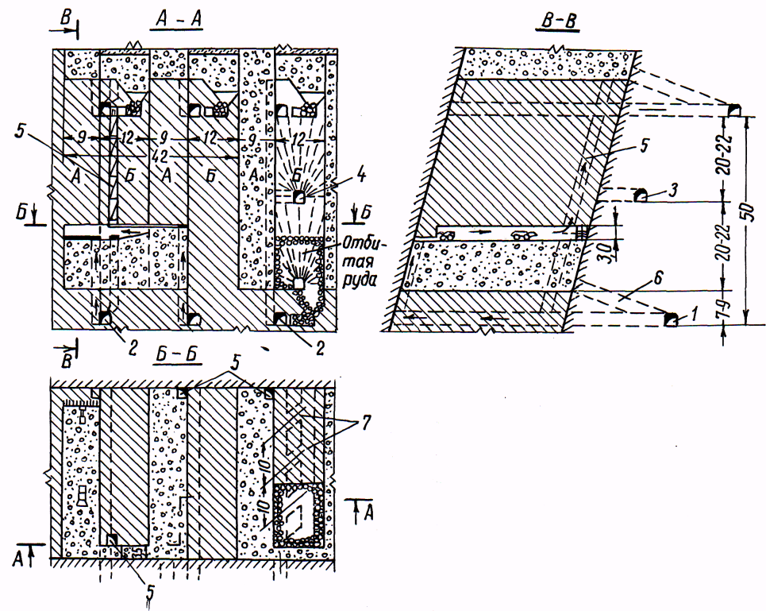

А-отработка камер горизонтальными слоями с закладкой; Б-отработка камер с этажной выемкой со скважинной отбойкой; 1-транспортный штрек; 2-доставочный орт; 3-буровой штрек; 4-буровой орт; 5-материально-ходовой восстающий; 6-наклонный заезд; 7-погрузочный заезд

Рисунок 4.27 - Комбинированная система разработки с закладкой

Условия применения. Систему разработки применяют при отработке крутопадающих мощных рудных залежей с богатым содержанием полезного компонента в руде.
Параметры. Параметры блока выбирают с учетом горно-геологических условий и применяемого оборудования. Ширину первичных камер принимают минимально необходимой для обеспечения устойчивости целиков (8-10 м). Ширина камер второй очереди составляет 10-12 м. Высота этажа - 50-60 м, расстояние между подэтажными буровыми ортами 15-20 м, между погрузочными заездами - 10 м.
Подготовительно-нарезные работы. Подготовка камер первой и второй очереди включает проведение транспортного штрека, бурового штрека, доставочных ортов, наклонного заезда, погрузочных камер, материально-ходовых восстающих. Нарезка - проведение буровых ортов, выпускных траншей, отрезных восстающих, просечек.
Очистная выемка. Очистную выемку в камерах первой очереди осуществляют в восходящем порядке со шпуровой отбойкой. При этом отбойку ведут в двух или более камерах одновременно, совмещая очистные и закладочные работы. Камеры между собой соединяют просечкой обычно по наиболее слабому (висячему и лежачему) боку рудной залежи. Отбойку руды в камерах второй очереди ведут путем взрывания веерных комплектов скважин на отрезную щель в направлении к висячему или лежачему боку. Для снижения разубоживания руды закладкой скважины недобуривают до границы рудного массива, а боковые стенки камер при выемке слоев крепят штангами или металлической сеткой. Днища отработанных камер закладывают бетоном, а камеры - обычной гидравлической или породной закладкой.
Технико-экономические показатели: потери руды 3-5%; разубоживание руды 5-8%; производительность труда забойного рабочего 40-50 т/смену; удельный расход ВВ при отбойке камер первой очереди 0,450-0,500 кг/т, при второй - 0,350-0,400 кг/т; расход цемента 160-200 кг/т.
Достоинства: малые потери и разубоживание руды; значительная производительность труда забойного рабочего.
Недостатки: большая себестоимость очистной выемки; загрязненность подготовительно-нарезных выработок, связанная с закладочными работами.
Комбинированная система разработки с последующей закладкой камер.
Сущность системы состоит в том, что рудную залежь, подготовленную этажным способом, разделяют на отдельные выемочные блоки, в которых камеры первой очереди отрабатывают с этажной или подэтажной выемкой с последующим заполнением выработанного пространства твердеющей закладкой, а целики (камеры второй очереди) отрабатывают в ее окружении (рисунок 4.28).

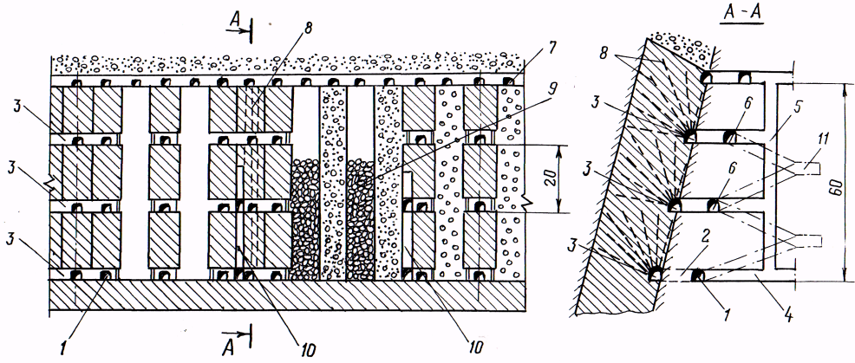

1-транспортный штрек; 2-погрузочный заезд; 3-подэтажные штреки; 4-сбойка материально-ходового восстающего с погрузочным штреком; 5-восстающий; 6-достаточные выработки; 7-вентиляционные сбойки 8-веерный комплект скважин; 9-отбитая руда; 10-отрезной восстающий

Рисунок 4.28 - Комбинированная система разработки последующей закладкой камер

Условия применения. Систему разработки применяют при отработке крутопадающих мощных и весьма мощных рудных залежей с очень богатой рудой.
Параметры системы. Высоту этажа принимают равной 45-60 м, длину блока 100-120 м, ширину целика - 15 м, расстояние между погрузочными ортами составляет 6-8 м.
Подготовка и нарезка блока. Подготовка блока включает проведение доставочного и вентиляционного штреков, наклонного съезда, блоковых восстающих и рудоспуска. Нарезка - проходка из доставочного штрека ортов-заездов к рудоспуску, подэтажных штреков, отрезных восстающих.
Очистная выемка. Очистные работы в камерах первой очереди начинаются с расширения отрезного восстающего в отрезную щель со скважинной отбойкой руды. После полной отработки эти камеры заполняют твердеющей закладкой. Последующие - вторичные камеры (целики) отрабатывают в окружении твердеющей закладки, выполняющей роль целика. Для уменьшения разрушающего действия взрыва на закладку скважины недобуривают до границы камеры на 1,5-2,0 м, оставшиеся слои самообрушаются при последующих взрывах. Крепость монолитной закладки, как правило, ниже крепости рудного массива, поэтому при отработке вторичных камер принимают дополнительные меры, способствующие сохранению закладочного материала: магазинирование руды в камере, отбойка небольшими объемами. Отбитую руду погрузочно-доставочными машинами доставляют до блокового рудоспуска. Камеры отрабатывают без оставления рудной потолочины.
Технико-экономические показатели: потери руды 2,5-3,0%; разубоживание руды 5-6%; производительность труда забойного рабочего 40-50 т/смену; удельный расход ВВ на отбойку 0,350-0,400 кг/т.
Достоинства: малые потери и разубоживание руды; безопасность работ в очистном забое; возможность одновременной отработки нескольких этажей или подэтажей.
Недостатки: высокая стоимость закладочного материала, что резко увеличивает себестоимость очистной выемки.
Комбинированная система разработки с слоевой выемкой и подэтажным обрушением.
Сущность системы разработки состоит в том, что рудную залежь, подготовленную этажным способом, отрабатывают комбинацией слоевой нисходящей выемки с подэтажным обрушением (рисунок 4.29).
Условия применения. Систему разработки применяют при отработке крутопадающих весьма мощных залежей ценных руд (штокверковых и линзообразных залежей).
Параметры. Высота подэтажа 10-15 м; расстояние между буро-доставочными ортами 10-12 м, ширина опорных целиков 8-10 м. Толщина плиты зависит от размеров отрабатываемого участка, степени армирования и марки бетона. Она должна быть достаточной для выдерживания нагрузки от налегающих пород и не разрушаться при образовании пустот под ней в процессе выпуска руды.
Подготовка и нарезка блока. Подготовка включает проведение подэтажных штреков, восстающих, наклонных заездов на подэтажи, нарезка - проведение буро-доставочных выработок, отрезных восстающих.

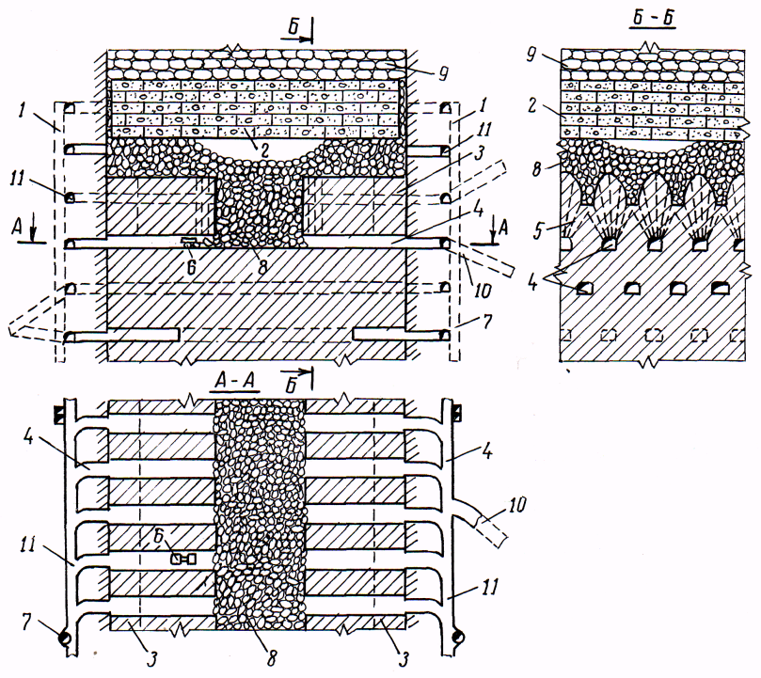

1-восстающий; 2-железобетонная плита; 3-опорные ленточные целики; 4-подэтажные буро-доставочные выработки; 5-веерный комплект скважин; 6-погрузочно-доставочная машина; 7-рудоспуск; 8-отбитая руда; 9-обрушенная порода; 10-наклонный съезд; 11-подэтажный штрек

Рисунок 4.29 - Комбинированная система разработки со слоевой выемкой и подэтажным обрушением

Очистная выемка. Отработанный участок рудного тела, который образуется при слоевой нисходящей выемке руды, перекрывают железобетонной плитой. Из буро-доставочных выработок (ортов) рудный массив разбуривают веерным комплектом скважин, а затем производят послойную отбойку, торцовый выпуск. Выпущенную руду на почву орта до блоковых рудоспусков доставляют не полностью (20-30%), создавая тем самым промежуточный (между блок-щитом и рудным массивом) слой из отбитой руды, который при последующей отработке сохраняется за счет дозированного выпуска (объем выпущенной руды принимают равным объему отбитой). Толщина промежуточного слоя из отбитой руды должна быть достаточной для осуществления послойного торцового выпуска руды и защиты подэтажных выработок (буро-доставочных) от нагрузок, возникающих при опускании блок-щита.
В процессе отработки подэтажа руда промежуточного слоя опускается и заполняет выработанное пространство, создавая тем самым необходимые условия (экран) для послойной отбойки и торцового выпуска руды. При отработке подэтажа до границ опорных целиков их взрывают и осуществляют посадку блок-щита на промежуточный слой из отбитой руды, выполняющий роль предохранительной подушки, после чего очистные работы начинают вести в нижележащем подэтаже.
Технико-экономические показатели: потери руды 3%, разубоживание 5%; производительность труда забойного рабочего 40-50 т/смену; удельный объем подготовительных выработок 16-24 м³ на 1000 т руды, нарезных - 20-36 м³ на 1000 т руды; удельный расход ВВ на отбойку 0,400 - 0,500 кг/т.
Достоинства: повышенная безопасность забойных рабочих; большое извлечение руды; малые разубоживания руды.
Недостатки: высокая себестоимость очистной выемки; большой объем подготовительно-нарезных выработок.

